Hydrodynamische Voortstuwing
08-070

Lisette Kloos (stnr. 1183729), Keyla Martina (stnr. 1176447)
Martijn van den Driest (stnr. 1148079) en Cristiaan van Alst (stnr.1147951)
Samenvatting
Om het voortstuwingsrendement van het hydrodynamische voortstuwingsconcept te bepalen is het systeem gemodelleerd met een mathematisch model en een schaalmodel. Uit de resultaten van het schaalmodel blijkt dat het voortstuwingsrendement dezelfde orde van grootte heeft als dat van een schroef-aangedreven schip.

- Inleiding
In de scheepsbouw wordt al tientallen jaren gebruik gemaakt van schroefvoortstuwing. Op zoek naar een systeem met een hoger voortstuwingsrendement, η_{d}, zijn er de afgelopen jaren talloze systemen ontwikkeld maar geen van de systemen bleek een beter η_{d} te leveren. In 2001 is er in Noorwegen, aan de Universiteit van Vestfold, een nieuw systeem bedacht waarvan de verwachtingen hoog zijn. Door dit voortstuwingssysteem te modelleren wordt een uitspraak gedaan over het η_{d} ervan. Het systeem werkt volgens het principe van relatieve onder- en overdruk. Aan de voorkant van het schip bevinden zich twee verticale buizen die met hoge druk water horizontaal langs de romp stuwen, en hierdoor een plaatselijk lage druk tot gevolg hebben.
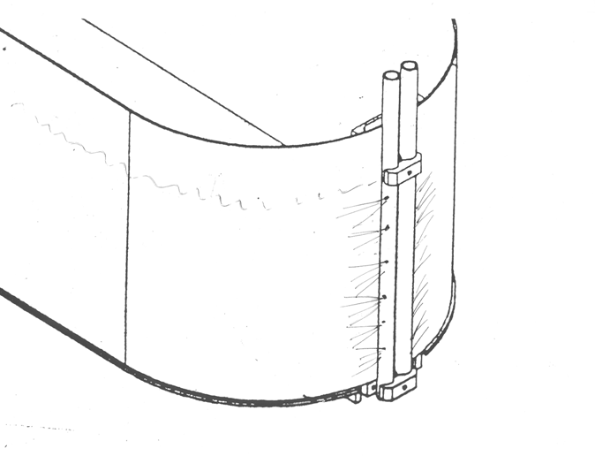

Figuur 1:
Boeg met voorstuwings-systeem

Om te zorgen dat het water de rompvorm volgt, moet de voorkant niet te snel afbuigen. Dit is de reden om de boeg de vorm van een cilinder te geven. Omdat er aan de achterkant geen loslating, een teken van grote onderdruk, mag optreden, is het achterschip vrij scherp en zijn vloeiende overgangen gecreëerd tussen het voor-, achter- en middenschip.
Door de wrijving zal het water langs de romp steeds langzamer gaan en de druk dus toenemen. Het drukverschil tussen voor- en achterschip zorgt dan voor een voortstuwende kracht. Er werkt ook weerstand op het schip. Deze is opgebouwd uit drie componenten: vorm-, golf- en wrijvingsweerstand. De vorm- en golf-weerstand zijn het gevolg van de aanwezigheid van het schip in het water. De wrijvingsweerstand is het gevolg van de stroming van het water langs de huid van het model.

Dit leidt tot de volgende hypothese:
Voor een schip met dezelfde hoofdparameters wordt een hoger voortstuwingsrendement behaald met dit hydrodynamische voortstuwingssysteem dan een met schroef-aangedreven schip.
- Methode
Om het voortstuwingssysteem te kunnen beoordelen is er een mathematisch model en een schaalmodel gemaakt.
Het mathematische model is als volgt opgebouwd.
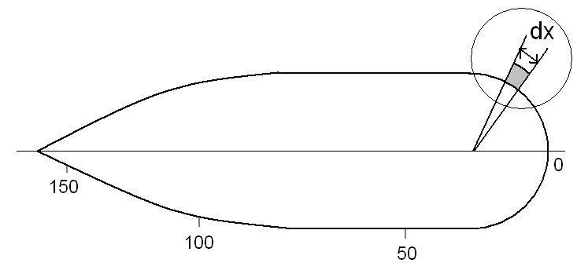
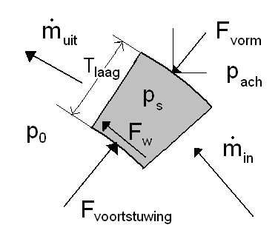

Figuur 2:
Krachten werkzaam op een deel dx van het model

F_{vorm}, F_{w} en F_{voortstuwing} zijn de vormweerstand, wrijvingsweerstand en de voortstuwende kracht. De omgevingsdruk is p₀, de druk in de laag p_{s} en p_{ach} de druk die de vormweerstand veroorzaakt. De massa die door het systeem gaat is m_{in} en m_{uit}. T_{laag} is de dikte van de laag waarin het water van de voorstuwer zich verplaatst.
Om aan het model te rekenen zijn een aantal aannames gedaan:
  - Er vindt geen uitwisseling van massa plaats van de huid naar de bodem van het model
  - Het uitstromende water is vrij van damp-bellen.
  - De laagdikte is constant.
  - Geen vrij vloeistofoppervlak en dus geen golfweerstand.
  - De wateraanzuiging voor de voortstuwing vindt plaats op een afstand van 0.7*L_{s} achter het schip zodat er geen invloed heeft op de omstroming rond het schip.
De drukverdeling langs de romp wordt gegeven door een coëfficiënt C_{p}, zoals beschreven in de theorie van Achenbach voor weerstand van een cilinder in laminaire stroming.
Het geheel is numeriek opgelost voor een model met de afmetingen van het schaalmodel. Zodoende kan er een schatting gemaakt worden voor het benodigde pompvermogen
Met het schaalmodel zijn weerstandsmetingen en voortstuwingsproeven gedaan. Bij verschillende snelheden is de weerstand gemeten en bij verschillende pompvermogens is de maximumsnelheid gemeten.
Bij beide proeven zijn er foto’s gemaakt van het golfbeeld zodat aan de hand van de golfhoogte een drukverdeling langs de huid berekend kan worden.
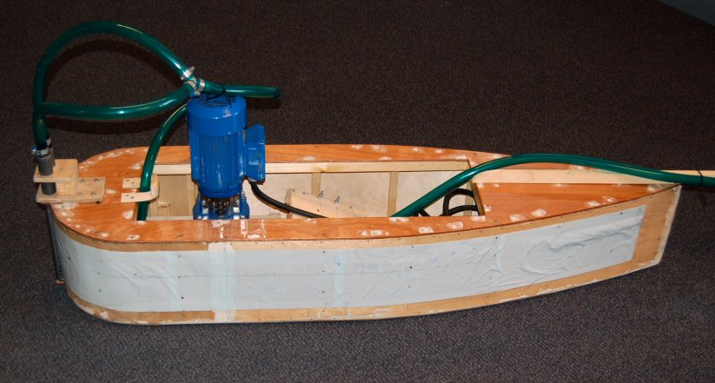
Figuur 3: het schaalmodel
- Resultaten
Uit de weerstandsproeven is gebleken dat de weerstand van het schip, R, bij een bepaalde scheepssnelheid, V_{s}, benaderd kan worden door de polynoom:
De resultaten uit de voortstuwingsproeven zijn te zien in tabel 1.
Q_{uit} [l/s] | P_{uit} [Pa] | V_{S} [m/s] | P_{pomp} [W]
Pomp-debiet | Pompdruk bij uitgang | Scheeps- snelheid | Output pomp-  vermogen
0.35 | 500 | 0.21 | 0.18
0.54 | 1120 | 0.24 | 0.60
0.67 | 1750 | 0.28 | 1.18
Tabel 1: de resultaten
Langs de romp is de golfhoogte gemeten om de drukverdeling langs de romp te bepalen. Figuur 4 is de drukverdeling bij de maximale V_{S}=0.28 m/s.
Met de behaalde V_{s} en de daarbij horende weerstanden kan η_{d} van het model uitgerekend worden. Dit η_{d} is de verhouding tussen het vermogen dat nodig is om het schip te laten varen, z.g.n. sleepvermogen, en het vermogen dat er daadwerkelijk gebruikt wordt. Het is opgebouwd uit twee factoren: het pomp-rendement, η_{pomp}, en het systeemrendement, η_{s}. De verhouding tussen het sleepvermogen en het vermogen dat de pomp levert is dan η_{s}. In figuur 5 is deze te zien als deel van η_{pomp}.
Figuur 4: C_{P} bij V_{s}=0.28 m/s
Figuur 5: Het systeemrendement
Uit de proeven blijkt ook dat de versnelling erg laag is en dat het model in golven erg snel tot stilstand komt.
Door de gemeten drukverdeling in het mathematische model te verwerken kunnen de resultaten van de proeven vergeleken worden met de uitkomsten van het model. Hier treden echter grote verschillen op. Dit komt doordat de aanname van de constante laagdikte een te grote invloed blijkt te hebben.
- Conclusie en discussie
Door middel van de proeven kan gesteld worden dat er met een optimaal ontworpen pomp een η_{d} gehaald kan worden dat in de buurt komt bij het η_{d} van een schroef- aangedreven schip. De orde van grootte is 60%. Dit geldt echter alleen voor lage snelheden en voor de toepassing van het systeem geldt tevens dat er uitsluitend op vlak water gevaren kan worden.
- Aanbevelingen
Om het systeem toe te kunnen passen moet er verder onderzoek gedaan worden naar de besturing en regeling van het systeem, de toepasbaarheid in golven, de bouw- en gebruikskosten.
- Referenties
- New paradigm for propulsion. [Naval Architect, July/Augustus 2003]
- Resistance and Propulsion. Dr. ir. G.J. Kuiper.
- Fluïd dynamic drag. Sighart Hoerner
- http://www.tyvik.com

